LP : L’énergie électrique

Niveau : Secondaire (cycle terminal)
Prérequis : Tension, intensité, loi d’Ohm (cycle 4) ; courant électrique, circuit électrique, loi des nœuds, loi des mailles, (2nde), résistances, capacité thermique, énergie interne (1ère STI2D)
Biblio : Hachette 2019 1ère STI2D (intro cours), Hachette 1S (intro cours, 530.071), Hachette 2012 1ère STI2D-STL (rouge, 540.73) (pour cours II. A) + A.E. p118), Dictionnaire de Physique, 3e édition, Taillet (De Boeck, 2013, 530.03) ; Bordas 2011 1ère S (I. A)), Nathan 2011 1ère STI2D-STL (I.B cours et A.D p30 et A.E. p31, 530.073, III.A p27)
Programme :
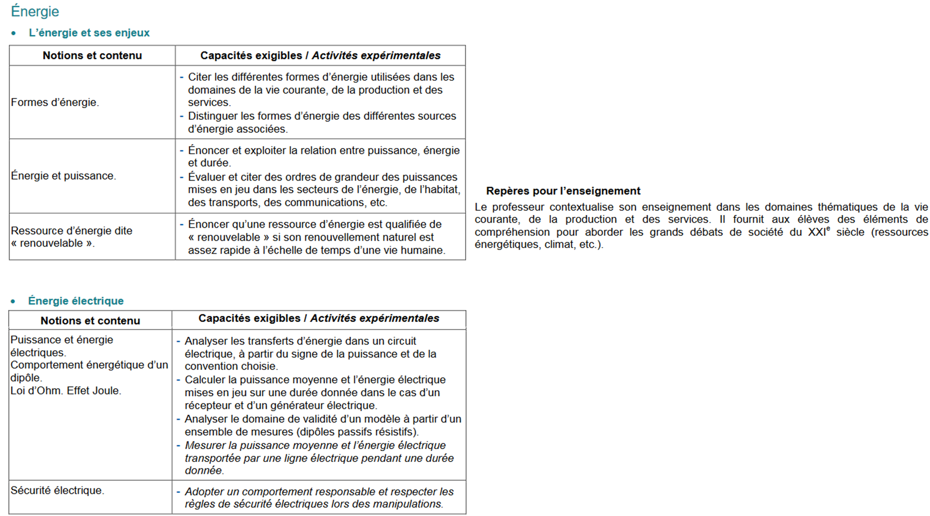
Difficultés : Manipuler les ordres de grandeur, faire la distinction entre puissance et énergie, conversions & unités
Choix pédago : Compétences REA à travers la dém scientif, ANA plus partic ciblés (calculs et mise en œuvre protocole expérimental) + VAL (travail autour des incertitudes/sources d’erreurs) (cF p6 prog STI2D Hachette 2019) + créer un lien entre domaine de la physique et domaine applications de la vie courante.
Procéder par questions pour chaque partie, car plus percutant vis-à-vis des élèves lycéens dans cette filière de poser des questions comme sorte de problématique et les inclure davantage dans le message que l’on souhaite transmettre. Amorce les réponses dans les sous-parties qui en découlent.
Objectif : Comprendre comment fonctionne l’énergie électrique, de sa production et son transport, à l’utilisation que nous en faisons. Mesurer les dangers liés à l’électricité et l’énergie électrique et connaître les dispositifs de protection au sein d’une habitation.

Plan :
Introduction
I. Comment acheminer l’énergie électrique ?
A) Production d’énergie électrique
B) Transport d’énergie électrique
II. Comment utiliser l’énergie électrique ?
A) Utilisation de l’énergie électrique
B) Chauffage de l’eau, un exemple d’utilisation de l’énergie électrique
III. Comment se protéger des risques liés à l’énergie électrique ?
A) Risques
B) Personnes et équipements
C) Dispositifs
Conclusion

Introduction :
Définition d’énergie, différentes sources et formes d’énergie, cibler sur Eélectrique, définition puissance et relation énergie et puissance E = P*Δt, et applications de la vie de tous les jours brièvement cités.
- Energie : désigne une quantité fondamentale exprimée en joules, pouvant être conservée ou échangée entre des systèmes mais ni détruite, ni créée.
- Différentes sources d’énergies :
Certaines sont renouvelables, c’est-à-dire qu’elles sont capables de se renouveler naturellement suffisamment rapidement à l’échelle humaine. Hydraulique, Solaire, Eolien, Géothermique, Biomasse. D’autres ressources ne sont pas renouvelables telles que les énergies fossiles (pétrole, gaz ,charbon) et nucléaires (uranium).
Hydraulique : Eméca de l’eau en mouvement ; Solaire : Enucléaire transfo en Ethermique par réaction de fusion. Transférée par rayonnement sur Terre ; Eolien : Eméca de l’air en mouvement ; Géothermique : Ethermique du sol ; Biomasse : Echimique du monde vivant (animal + végétal) ; Fossiles : Echimique de pétrole, gaz, charbon ; Nucléaires (Enucléaire de l’uranium 235 = ressource fissile).
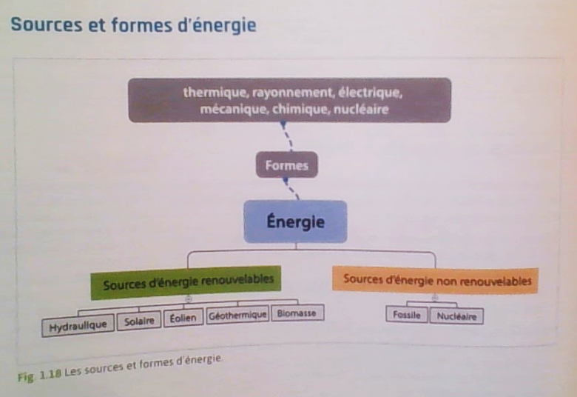
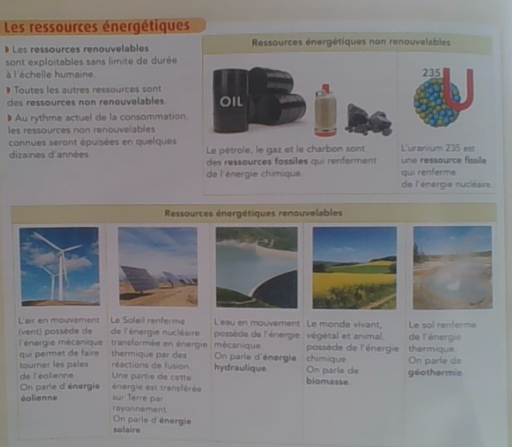
(Hachette 2019 1ère STI2D p 18 + Hachette 1S, p 246)
- Différentes formes d’énergie : thermique (ou chaleur), rayonnement (par exemple transportée par la lumière ou que l’on retrouve dans le rayonnement IR d’une télécommande), électrique (transférée ou stockée par l’électricité), mécanique (liée aux mouvements du vent ou de l’eau par ex.), chimique (associée aux liaisons interatomiques dans la matière), nucléaire (stockée dans le noyau de l’atome)
Thermique (ou chaleur) ; rayonnement : par exemple transportée par la lumière ou que l’on retrouve dans le rayonnement IR d’une télécommande ; électrique : transférée ou stockée par l’électricité ; mécanique : liée aux mouvements du vent ou de l’eau par ex. ; chimique : associée aux liaisons interatomiques dans la matière ; nucléaire (stockée dans le noyau de l’atome)
- On s’intéresse plus particulièrement à l’énergie électrique dans ce chapitre...
=> se retrouve partout, pour chauffer l’eau, allumer ampoule, recharger vos téléphones, ...
Deux informations sur les étiquettes des appareils électriques domestiques : la puissance et l’énergie.
Puissance : représente ce que peut consommer un récepteur ou fournir un générateur, à un instant donné. C’est une grandeur instantanée. Se mesure avec un wattmètre, ou un joulemètre.
Energie électrique : l’énergie électrique fournie ou reçue tient compte de la durée d’utilisation d’un appareil de puissance donnée. Elle est donnée par la formule E = P * Δt avec E énergie (J), P puissance (W), et Δt durée (s). Elle se mesure avec un joulemètre.
Remarque : La puissance représente donc une énergie échangée par unité de temps.

L’électricité n’est pas facilement stockable mais facile à transporter. Possibilité d’alimenter ainsi de nombreux dispositifs = appareils électriques.
Enjeu : minimiser les pertes lorsque l’électricité est transportée du site de production (puissance et tension élevées) au foyer (puissance et tension plus faibles).
Etudions le parcours de l’électricité...

I. Comment acheminer l’énergie électrique ?
A) Production d’énergie électrique
Grande diversité des modes de production d’électricité : en plus du nucléaire, de nouvelles sources se sont développées : éolien, solaire, géothermie, combustion des déchets, biomasse...
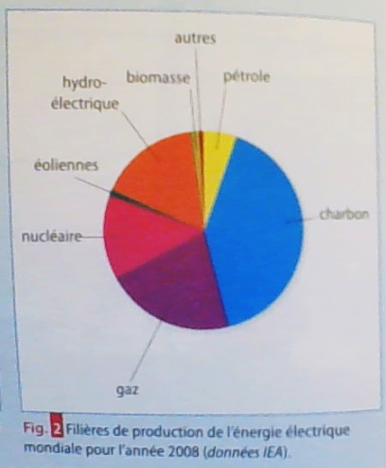 (Bordas 2011 p 306)
Attention date de 2008 : chercher autre chose plus récent OU nuancer car depuis le solaire a pris une place plus importante : par ex en Provence vers orange une centrale solaire a été mise en place ce mois-ci pour produire de l’Eélectrique àpd esolaire) (panneaux solaires peu inclinés sur l’eau et offrent moins de prises au vent)
L’électricité une fois produite ne se stocke pas facilement. Le besoin est cependant permanent pour chacun, ce qui nous amène à nous interroger sur les moyens de transporter l’énergie électrique.
B) Transport d’énergie électrique
Le réseau français est constitué de plus de 80000 km de lignes à haute tension (deux fois la circonférence de la Terre !). Au pied de pylônes portant ces lignes on peut observer des transformateurs. A quoi servent-ils ?
Expérience : A.E. : Pertes en ligne (Nathan 2011 1ère STI2D-STL, p31 + Hachette 2012 1ère STI2D-STL p 118 (rouge))
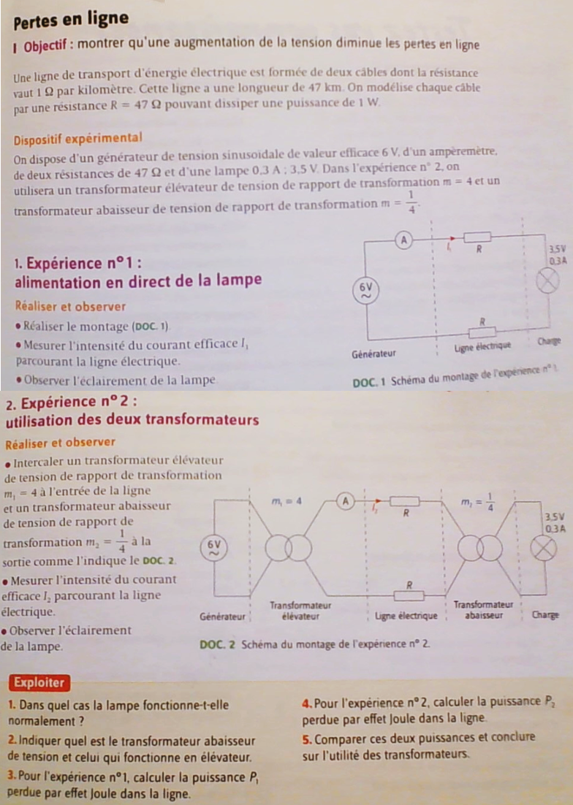
(Nathan 2011 1ère STI2D-STL p 31)
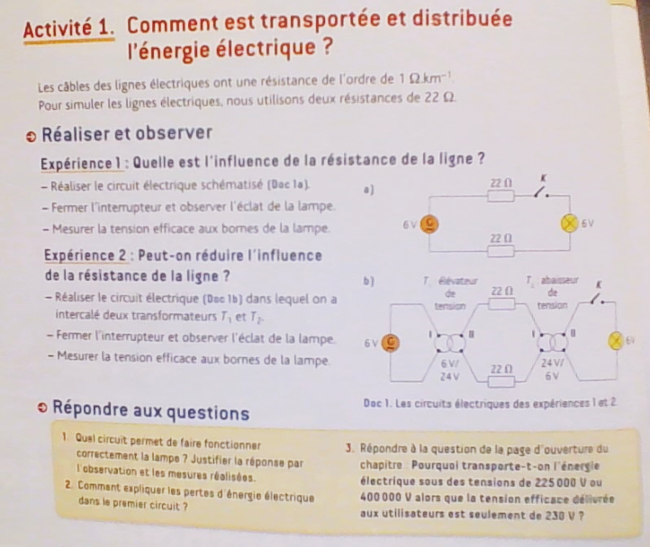
(Hachette 2012 1ère STI2D-STL p 118)
Simulation de la longueur des lignes électriques haute tension par deux résistances. Le matériau de la ligne électrique a une résistance de l’ordre de 1ohm/km.
Utilisation d’une lampe seule dans un premier temps, puis de deux transformateurs afin d’étudier leur effet (élévateur de tension pour le transport, et abaisseur de tension pour la distribution aux foyers).
Ici les résistances sont de 100 ohms !
Explication des expériences : détail du montage construit pas à pas.
Exp 1 : la lampe brille peu
Ajout des transfos + pylônes.
Exp 2 :la lampe brille davantage
Interprétation : sans transformateur, il y a des pertes en ligne considérables car la lampe brille peu. Les lignes électriques possèdent une certaine résistance qui entraîne une diminution d’intensité de la lampe. Avec un transformateur, la tension se trouve grandement amplifiée. (U augmente donc I diminue TROUVER EXPLN)
Transformateur électrique : machine constituée d’un circuit magnétique fermé (fer) sur lequel sont emboîtées deux bobines : le primaire et le secondaire. Son rôle est de modifier une tension tout en conservant sa forme et sa fréquence. Il fonctionne en courant ALTERNATIF. Son symbole est :
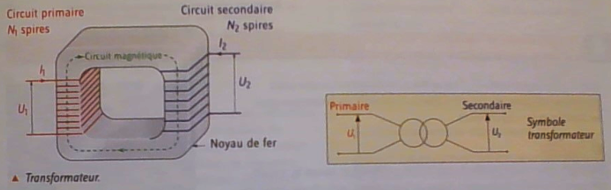
(Nathan 2011 1ère STI2D-STL p 27)
Si le primaire est composé de N₁ spires et le secondaire de N₂ spires, le rapport de transformation m est donné par : m = N₂ / N₁ = U₂ / U₁ avec U₁, tension sinusoïdale qui alimente le primaire, et U₂, tension sinusoïdale obtenue au secondaire.
N₁ < N₂ => m > 1 et U₂ > U₁ : transformateur élévateur de tension
N₁ > N₂ => m < 1 et U₂ < U₁ : transformateur abaisseur de tension

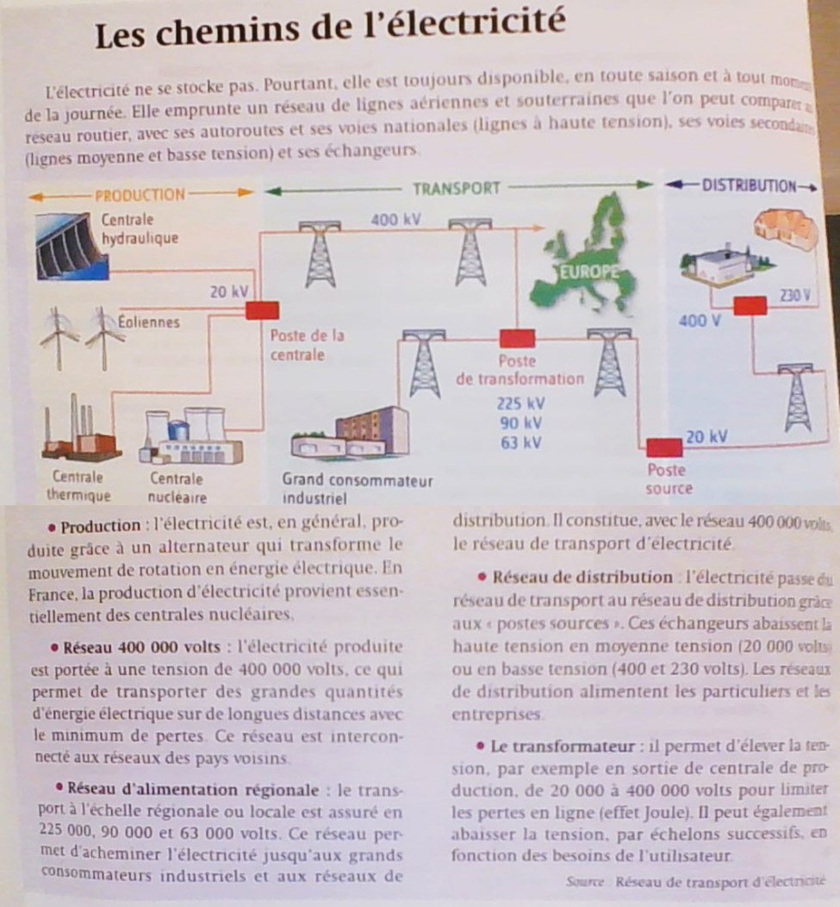
(Nathan 2011 1ère STI2D-STL p 30)
Les lignes à haute tension (câbles électriques) constituent les composantes principales du réseau de transport de l’électricité. Le courant circule dans les câbles conducteurs et dissipe de l’énergie par effet Joule ce qui se traduit par des pertes.
D’après la loi d’Ohm : U = R*I. Or P = U*I. D’où P = R * I * I = R * I²
La puissance perdue est de P_{J} = R * I², où R est la résistance du câble et I l’intensité du courant de la ligne.
Effet Joule : Découvert en 1841 par James Joule. Dissipation de l’énergie d’un courant électrique sous forme thermique (chaleur) au cours de la traversée d’une résistance. La puissance P dissipée par une résistance R parcourue par une intensité I est égale à P = R * I²
Les transformateurs aident à réduire les pertes par effet Joule.
Maintenant que l’on sait comment l’électricité arrive chez nous, étudions comment nous pouvons l’utiliser à travers des exemples de la vie de tous les jours notamment.

II. Comment utiliser l’énergie électrique ?
A) Utilisation de l’énergie électrique
Présentation de la puissance de quelques appareils domestiques (ordres de grandeur) (Adapté de Hachette 2011 1ère S p 258 et Hachette 2012 1ère STI2D p 57)
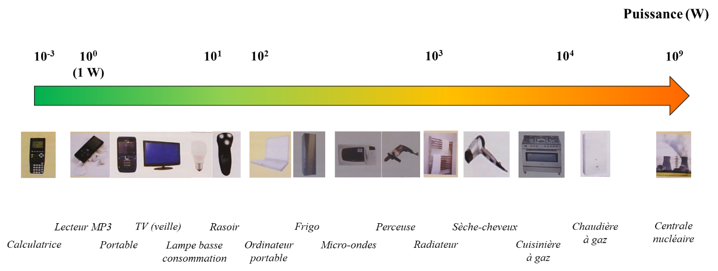
Consommation d’énergie électrique domestique en kilowatt-heure (kW.h)
ex. : Calcul de la consommation en kilowatt-heure, puis en Joule, d’un ordinateur portable (P=100W) pendant 2 heures :
100 W * 2 h = 0,1 kW * 2 h = 0,2 kW.h
E = P * Δt où P en W, Δt en s, et E en J.
A.N. : E = 100 * 3600 = 3,6 * 10⁵ J
=> Il faut agir de manière responsable et limiter sa consommation d’énergie électrique !
Transition : nous allons à présent nous consacrer à un exemple d’utilisation d’énergie électrique : le chauffage de l’eau...
B) Chauffage de l’eau, un exemple d’utilisation de l’énergie électrique
Situation déclenchante : Je m’interroge sur l’énergie à fournir pour chauffer l’eau du bain.
Expérience 2 : calo : utilisation de l’Eélectrique pour une conversion en énergie thermique (chaleur). Etablir le rendement de conversion de l’Eélectrique en Ethermique.
Eventuellement : p308 Bordas 1S ? p256 Hachette 1S ?
Mesure du Δt pour une différence de température de ΔT = 5°C (ou 5K)
Générateur délivre une intensité de 2 A. Les résistances dans le calo sont réglées à 4 ohms. Mesure supplémentaire permet de donner Résistance R = 3,6 ohms. La capacité calorifique de l’eau à pression constante est de 4180 J.K-1.kg-1. On considère que la capacité calorifique du calorimètre est négligeable d’après la notice. On va mesurer le temps que met l’eau à chauffer de 5 degrés.
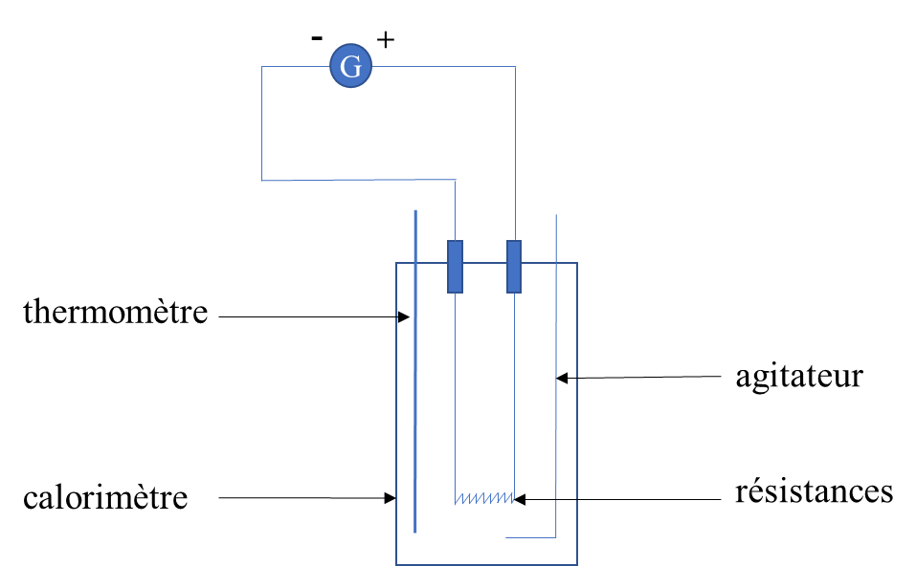
Introduction de 150g d’eau dans le calo, branche le thermocouple pour mesurer la variation de température. (thermo simple ne permet pas de lire la T° une fois plongée). Brancher les fils. Allumer le générateur en même temps que l’on déclenche le chrono. Veiller à agiter délicatement et régulièrement pour homogénéiser la température. 4 mesures de Δt effectuées la veille. Une nouvelle mesure faite devant vous.
Mesure et Incertitudes :

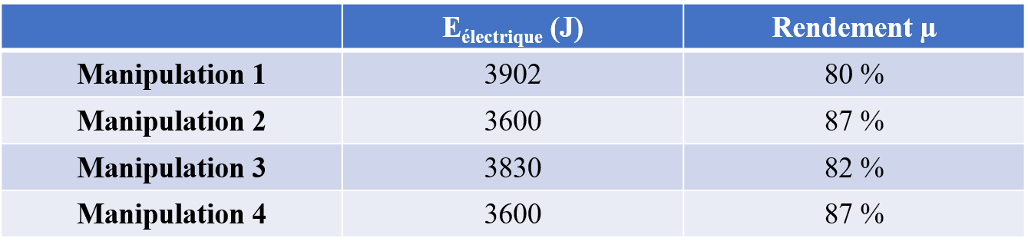
Incertitude type A: $Eélectrique$ = 3733 J
Ecart-type : σ_{n-1} = $\sqrt{\frac{1}{n-1} *Σ (zi-\overline{z})²}$ pour n expériences réalisées
Incertitude-type: u_{95%} = $\frac{\text{}\text{n-1}}{√n}*δ$ avec δ coefficient de Student (3,18 pour 4 mesures)
E_{électrique} = $\overline{Eélectrique} ±u95\%$
Qelec = ... Qtherm = ... µ(%) = Qelec/Qtherm

Effet Joule est caractérisé par Qélec. D’habitude il est considéré perdu dans l’air ambiant. Ici il est exploité pour chauffer l’eau et obtenir une énergie thermique.
L’effet Joule est parfois recherché, comme par exemple dans les systèmes de chauffage électrique (fer à repasser, fours, sèche-cheveux, grille-pain, fusibles et disjoncteurs...) ; et parfois non désiré, d’où par exemple les systèmes de refroidissement des ordinateurs.
L’utilisation de l’énergie électrique et de l’électricité plus généralement, quotidiennement, nécessite quelques précautions à prendre.

III. Comment se protéger des risques liés à l’énergie électrique ?
A) Risques
- électrisation VS électrocution : Electrisation : le corps humain étant conducteur, il s’électrise lors du passage de courant électrique dans le corps.. Electrocution : lorsque cette électrisation entraîne la mort, on parle d’électrocution.
- Schéma de l’effet du courant alternatif sur le corps humain selon l’intensité :
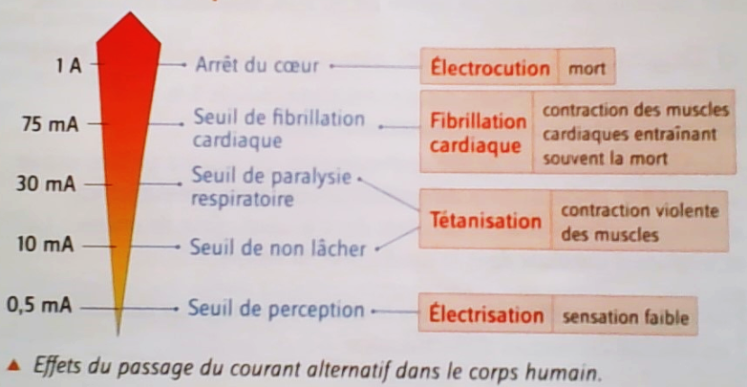
(Nathan 2011 1ère STI2D-STL p 27)
- choc électrique dépend de l’intensité du courant et de la durée t de son passage
- incendies : dus aux surintensités : les conducteurs s’échauffent et engendrent un incendie => éviter de brancher trop d’appareils électriques sur la même prise, en particulier s’ils sont très énergivores.
Pour palier ce risque et se prémunir au mieux de ses conséquences, l’homme a mis en place deux grands dispositifs...
B) Dispositifs
- Fusibles : protège les appareils des surintensités. Dans la maison, il protège l’installation électrique. Inconvénient : il est à usage unique et ne protège pas les personnes.
docs ; fusibles & disjoncteurs (pour les personnes = différentiel/prise de terre ; et pour les appareils)
- Disjoncteur : dispositif qui interrompt le courant en ouvrant le circuit en cas de surintensité. Avantage : il est réutilisable, contrairement au fusible.
- Disjoncteur différentiel : il détecte toute fuite de courant entre la phase et le neutre (deux bornes présentes sur une prise de courant et reliées à la prise de terre via le disjoncteur) et ouvre le circuit s’il y a surintensité dans un fil.

Conclusion : - reprendre leçon : Manips intéressantes car permettent de voir l’effet Joule, le premier cas représentant un effet non désirable de l’effet Joule et le second représentant un emploi de l’effet Joule à des fins utiles.
- Comme évoqué précédemment, le stockage de l’énergie électrique représente un véritable enjeu. L’une des voies explorées est l’utilisation d’accumulateurs : ce sont des dispositifs qui permettent de stocker de l’énergie électrique par accumulation de charges afin de délivrer un courant quand on le branche aux bornes d’un circuit.

Définitions supplémentaires :
Récepteur : dipôle qui reçoit du courant électrique (résistances, diodes, ...) Générateur : dipôle qui fournit de la puissance électrique. (ex. : cellule photovoltaïque). Certains dipôles peuvent jouer les deux rôles (accumulateur, bobine, condensateur)
Joulemètre : permet de mesurer simultanément I, U, P consommée, E consommée, (et durée de fonctionnement)
Courant électrique : déplacement d’électrons dans un matériau conducteur ; déplacement d’ions dans une solution
Principe de conservation de l’énergie : L’énergie d’un système isolé ne peut être ni créée, ni détruite. Elle se conserve : elle peut être transférée d’une partie du système à une autre et/ou transférée d’une forme en une autre.
Capacité calorifique : caractéristique d’un corps reliant ses variations de température δT aux quantités de chaleur δQ qu’il échange avec l’extérieur. C = δQ/δT. On distingue Cv, capacité calorifique à V constant, et Cp, capacité calorifique à P constante. Le produit Cp*δT représente l’énergie nécessaire pour élever la température d’un corps de δT durant une transformation à P constante. S’exprime en J.K⁻¹.
c_{p} est la capacité calorifique massique à P constant, c_{V} à V constant. S’exprime en J.K⁻¹.mol⁻¹.
Energie interne : fonction d’état notée U décrivant l’énergie contenue dans les degrés de liberté microscopiques d’un système thermodynamique. Pour un système de deux particules i et j interagissant via un potentiel V®, U = Σ ½ mivi² + ΣΣV(rij) un terme de type cinétique et un terme lié au potentiel V(r). Pour un GP, les termes d’interaction sont nuls et l’énergie interne est purement cinétique.
Au niveau 1ère STI2D : énergie accumulée par les particules qui constituent le système (en J). Elle est composée de l’énergie cinétique (liée à l’agitation thermique des molécules), l’énergie de cohésion des particules, et l’énergie de liaison moléculaire et atomique (énergies potentielles d’interaction). U augmente quand T augmente (car l’agitation thermique augmente). Q = ΔU = m*c*(Tf - Ti) avec m en kg, c capacité thermique massique (à P cst) en J.K⁻¹.kg⁻¹)
Rq. : capacité thermique = capacité calorifique !
POURQUOI UN TRANSFORMATEUR NE FONCTIONNE PAS EN CONTINU MAIS SEULEMENT AVEC DES TENSIONS ALTERNATIVES ??
Plaques en fonte (électriques) : anciens modèles. éléments chauffants par effet joule sont répartis dans le corps en fonte de la plaque et transmettent leur chaleur par conduction thermique à la plaque entière. La fonte, alliage de fer et de qq % de carbone et de silicium, sert à répartir la chaleur de manière homogène vers la casserole. Transfert de chaleur s’effectue principalement par conduction de la plaque vers le fond de la casserole.
Effet Joule : Les électrons entrent en collision avec les atomes qu’ils rencontrent lorssqu’ils se déplacent, ce qui génère une élevation de la température. Cet échauffement d’un conducteur lors du passage du courant électrique. Plus le matériau a une résistance élevée et plus la production de chaleur est importante. Les supraconducteurs n’y sont pas affectés.
Supraconducteur : phénomène d’origine quantique se traduisant chez certains matériaux non seulement par l’annulation de la résistance électrique mais aussi par plusieurs modifs de propriétés physiques, en particulier magnétiques et thermodynamiques. Apparaît à une T° suffisamment basse appelée température critique.

BILAN réunion :
CHERCHER LECON TRANSFORMATEURS EN BU PHYSIQUE
CHERCHER DEFINITIONS DANS LIVRE DEF PHYSIQUE
Exp 1 :
- élever la tension pour... réduire pour conso...
diminuer U P diminue quand R augmente.
Conclusion : perte d’énergie dans la résistance.
Amener une ampoule grillée ?
Exp 2 :
Calo là pour éviter les fuites en dehors des trous. I constante. P = RI²
+ chrono pendant le chauffage de 10°C environ
E=P*t => à comparer à l’E à fournir pour chauffer l’eau : ΔU=mc_{p}ΔT à comparer
Censé obtenir pareil
Conclusion exp 2 : cette perte d’énergie est une perte sous forme de chaleur
En plus : estimation pertes (écart entre les deux valeurs obtenues) : bornes sup’ et inf
ex. : chauffer à 25°C l’eau. Dans le calo, chronométrer le temps qu’elle met pour refroidir de x degrés.
E perdue pendant la durée de l’expérience = E perdue ss forme de chaleur = E peut chauffer l’eau donc Eélec transformée en Ecalorifique => démarche scientifique
Dans les expériences présentées : pointer chaque élément d’un montage : c’est quoi ? question type !

QUESTIONS :
- Comment marche le générateur.
On impose une tension et un courant, et l’appareil décide en fonction de ce qu’on lui a indiqué si on se place en générateur de courant ou en générateur de tension (si on veut être en I on met un U très grand pour ne pas être embêté)
- Comment fonctionne le transformateur
Loi de Faraday, phénomène d’induction électromagnétique
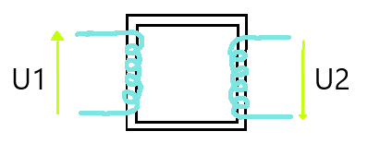
U1 = -$\frac{{dϕ}_{1}}{dt}$
U2 = -$\frac{{dϕ}_{2}}{dt}$
Φ₁ = N₁Ф₁
Φ₂ = N₂Ф₂

- Où retrouve-t-on un abaisseur de tension ?
Exemple en cours pas le droit de dépasser 25V sur les tables, dans les jouets d’enfants…

- Quel est l’intérêt d’un autotransformateur (aussi appelé transformateur d’isolement) m=1
N₁=N₂, il permet de relier des appareils qui ont une prise de terre ensemble et d’éviter le court-circuit

- J’ai pas la question associée mais : EDF envoie un signal au circuit qui dépend du temps et de la position, on se place alors dans l’Approximation des Régime Quasi Stationnaire pour négliger la position

- Qu’est-ce qu’un dipôle linéaire, dipôle passif, dipôle actif
U et I sont reliés par une équation linéaire
Dipôle passif : la caractéristique passe par l’origine
Dipôle actif : la caractéristique ne passe pas par l’origine

- Comment fonctionne un thermocouple -> différence de potentiel qui traduit une tempéature (à chercher)
- Pk utilise-t-on l’un ou l’autre (entre continu et alternatif). Dans les câbles quel type alternatif ou continu ? Être au point sur les transfos
- Pour chauffer l’eau, est ce que l’Eélec est le moyen le plus efficace à utiliser?
- L’effet Joule est-il la meilleure solution pour chauffer ? => NON ! 1W Eelec => 1W Etherm de chauffage. au mieux alors que si on utilise une PAC on a 1W => 3 W par ex (on extrait de la chaleur à partir d’un corps extérieur...)

Remarques :

- bien connaître définition des mots employés en physique.
- transfo marche que avec alternatif
- Être au point sur le continu et l’alternatif
- Le cuivre présente une forte conductivité électrique et est moins cher que l’Ag => câbles électriques
- Bonne leçon très pédagogique, garder le plan
- Intérêt de la puissance par rapport à l’énergie (en physique c’est la puissance qui compte)
- 1ere expérience bien menée, mais bien préciser le 6V alternatif (si transformateur pas en alternatif, pas d’induction), pertes en ligne parler de Pperdu P₀=RI² et P=UIcosϕ on a donc P₀=$\frac{RP²}{U²cos²ϕ}$ il faut un R le plus faible possible capable en cuivre car bon conducteur, chaque utilisateur P en fonction de sa puissance, U élevé et edf taxe les personnes qui ont un cos ϕ inférieur à 0,95
- Bien insister sur l’effet joule peut-être utile, penser à montrer la température lors de l’expérience
- Bon calcul d’incertitude (Merci LUC =) ) et bonne conclusion

Questions / Réponses antérieures à potasser :
- Pourcentage de la production en nucléaire ? => 85%
- Comment se fait-il que l’on puisse avoir 2 tensiosn en tripahsé ? 230 V : entre une phase et le neutre. 400V : entre deux fils phase
- Attention, pour la résistance, 1ohm/km car gros câble
- Matériau des gros fils pour le transport ? Alu car plus léger et moins cher. Chez nous c’est du cuivre.
- Eélec non stockable. Comment faire pour les voitures électriques ? Ce n’est pas stocké sous forme d’Eélec, mais sous forme chimique.
- Quel type de courant est le plus dangereux ? L’alternatif. Du coup le corps n’est pas une résistance pure. Part capacitif important aussi. Courant continu : on passe juste par le syst résistif ; alros que en alternatif, on passe par les deux systèmes.
- Est-ce qu’il y a un truc qui fond dans le disjoncteur ? Non, c’est un système mécanique.
- Rappeler ce qu’est la tension efficace par rapport au max : Ueff = Umax / racine2 230V est la tension efficace.
- Couleur des fils de pase neutre et terre ?
- Echange avec autres pays par quel réseau ? 400 kV
- Autres moyens de protection de l’habitat dans le cas de tfortes tensiosn ? Paratonnerre.
- Au niveau d’une centrale de production, comment passe-t-on de l’énergie mécanique en énergie électrique ? Alternateur. Rendement pas mauvais.
- Est-ce qu’un transfo fonctionne en courant continu ? Non, loi de Faraday, il faut une variation de flux du champ magnétique pour avoir une fém.
